摘 要
科技的发展赋予了听音乐新的途径，微信小程序名词的出现改变了用户生活的习惯，同时也为管理者打开了新的市场。微信小程序也可以理解为利用小程序来解决需求，这种方式可以打破时间和地点的限制，可以为用户提供随时听歌的平台，用户可以在平台上随时找喜欢的歌曲进行播放。微信小程序的音乐播放器将用户与音乐更加紧密的结合在一起，减少时间与地点的问题。
本基于微信小程序的音乐播放器采用微信端和服务端相结合的方式进行开发。在服务端采用java语言和mysql数据库进行设计，在运行中需要idea软件的调试。本系统就是采用随听随放的理念进行开发，用户可以在系统上浏览不同歌曲，找到符合要求的歌曲就可以在线播放，也可以在线评论；评论后可以收到其它用户的回复。为了更加方便用户使用本系统，本系统中也加入了会员办理的功能，用户办理了会员后可以享受会员优惠。本系统的实现可以帮助用户听音乐，非常符合现代人的音乐需求。

关键词：歌曲信息；会员优惠；会员办理；在线评论

Abstract
The development of science and technology has given new ways to listen to music. The appearance of wechat applet has changed the habits of users' lives, and opened up a new market for managers. Wechat applet can also be understood to use the applet to solve the needs. This way can break the limitation of time and place, provide users with a platform for listening to songs at any time, and users can find favorite songs on the platform for playing at any time. Wechat's music player combines users and music more closely to reduce the problem of time and location.
The music player based on wechat program is developed by combining wechat end and service end. Java language and MySQL database are used to design the server. The debugging of idea software is needed in the running. The system is developed with the concept of "listening and playing". Users can browse different songs on the system, find songs that meet the requirements and can play online or comment online; after comments, they can receive replies from other users. In order to make it easier for users to use the system, the system also includes the function of member handling. Users can enjoy the membership discount after they have handled the membership. The realization of this system can help users listen to music, which is very in line with the music needs of modern people.

Keywords: song information; member preferences; member handling; online comments

目 录
摘 要 1
Abstract 2
第1章 绪论 1
1.1课题开发背景 1
1.2课题开发目的和意义 1
1.3课题开发的目标 2
1.4论文结构安排 3
第2章 系统分析 4
2.1系统使用相关开发技术分析 4
2.1.1 Jsp技术介绍 4
2.1.2 Idea介绍 4
2.1.3 b/s架构 5
2.2系统需求分析 6
2.3系统可行性分析 6
2.3.1技术可行性分析 6
2.3.2经济可行性分析 7
2.3.3 操作可行性分析 7
2.4业务流程分析 7
2.4.1数据流程分析 10
第3章 总体设计 13
3.1系统模块总体设计 13
3.2数据库设计 15
3.2.1数据ER图设计 15
3.2.2数据库表设计 17
第4章 系统详细设计与实现 21
4.1系统运行平台设置 21
4.2系统首页界面的设计实现 21
4.3用户注册功能的设计实现 22
4.4用户登录功能的设计实现 24
4.5用户个人信息修改功能的设计实现 25
4.6歌曲信息功能的设计实现 26
4.7评价功能的设计实现 26
4.8会员优惠功能界面的设计实现 27
4.9会员办理功能的设计实现 28
4.10我的功能的界面实现 29
4.11管理员功能模块的设计实现 30
第5章 系统测试 32
5.1系统测试的目的 32
5.2系统测试的步骤 32
5.3具体实例测试 33
5.3.1搜索功能、分类功能测试 33
5.3.2评论功能测试 34
5.3.3用户注册功能测试 35
5.3.4歌曲信息管理功能测试 36
5.4测试总结 37
结 论 38
致 谢 39
参考文献 40

第1章 绪论

1.1课题开发背景
网络的普及改变了人们的生活模式，我们国内大部分的企业从互联网刚出现时就产生了想要通过网络进行办公、交易的想法。可是因为在当时人们的思想一时无法转变，而且网上的信誉并不高，网络安全在法律上也不规范，物流等问题也无法解决而造成在线网站的实施非常艰难。到2005年开始，网上的网站平台开始建立起来，在当时，网络安全、互联网速度、物流等等问题稍有好转，但也是困难重重。大的企业家们看准在线网站的时机纷纷加入进来，使一个个问题快速被击破，在线网站开始大力发展起来。
根据每年的统计得出，到目前为止，我国在网上进行浏览、办公的用户呈直线上升趋势，网上系统已深入日常生活，深得用户信任。据调查2018年为小程序发展的高峰时间段，根据各种数据的分析得出，除了是因为人们对互联网的思想认同外，更重要的是网络、信息安全、账号隐私问题的解决。小程序的发展为新的市场打开了新天地，也为用户提供了更为现代化的生活模式。小程序的出现影响了用户的消费习惯，目前当人们有需求时至少三分之二的人都会考虑在网上进行解决，也都会在网上进行相关信息的了解，小程序已成为用户生活的重要方式，同时也为用户是否要消费起到了决定性的作用。

1.2课题开发目的和意义
在多数的音乐播放器平台中，大多平台都集中在展示歌曲信息、分类信息中。想要结合会员办理、会员优惠信息的平台还很少，这无疑是一种机会。现如今人们生活条件提高，生活节奏加快，也越来越多的人们选择听音乐来释放压力，市场需求非常大。使用基于微信小程序的音乐播放器可以比传统听音乐模式具有更多的优势：
- 歌曲更为全面，信息更为详细。如果采用传统听音乐模式就需要去多家平台寻找喜欢的歌曲，这种方式使用户当有特定要求时，就需要浪费大量时间和体力来寻找，而且还不一定有结果，非常不便利；如果采用微信小程序音乐播放器时就可以非常方便的坐在家里就能搜索到自己需要的歌曲；
- 实现互动交流。本微信小程序音乐播放器可以边听边发表自己的看法，更加适合当代年轻人；
- 网上听歌成本低、范围广。本系统可以实现会员优惠的功能，用户可以办理会员，实现降低听歌成本。
综合来说，微信小程序的音乐播放器对于用户来说可以更好的了解歌曲、更快的准确的找到需要的歌曲，并且可以随时了解消费情况；对于音乐公司来说可以增加销售额，减少经营成本，非常有意义。

1.3课题开发的目标
一个好的系统除了需要满足最基本的安全问题，其次对于操作性、反应速度、用户的操作习惯都需要注意。本系统的开发目标有：
- 界面简洁、统一，功能按钮明确展示，功能跳转控制在2秒内，信息展示完整、灵活，数据可靠；
- 首页展示完整歌曲信息，可以分不同的分类进行展示；
- 需要设置搜索框，可以方便用户快速寻找歌曲；
- 注册用户可以拥有自我修改资料的功能；
- 设计可以办理会员的功能；
- 用户可以管理自己的评论信息；
- 对于喜欢的歌曲可以收藏；
- 用户填写的每个数据可以有基本的自检的功能，可以减少出错率；
- 系统做到最大的可维护性和可扩展性；
- 系统要做到运行的稳定以及安全。

1.4论文结构安排
本论文为基于微信小程序的音乐播放器实现的详细介绍，从绪论、系统分析、系统设计、系统实现、系统测试来进行阐述。在绪论中包含课题开发背景、开发目的、意义以及开发目标；系统分析章节中主要从使用技术、可行性、流程等方面进行分析；在系统设计章节中分为功能结构设计和数据库的设计；系统实现章节中主要是界面的实现；系统测试章节是保证系统稳定和安全的重要手段。同时在绪论前面加有摘要、外文翻译和目录。在论文的最后加入总结、致谢和参考文献。

第2章 系统分析

2.1系统使用相关开发技术分析

2.1.1 Jsp技术介绍
Jsp技术是一种开发动态网页的web技术，相当于就是servle技术类似一样，主要是结合html和java使用，应用在网页前段技术里，html主要是编写静态内容，而jsp是可以编写所需要的动态技术，两者相结合使用，通过jsp编写的动态内容，通过html进行在前台编译展现，从而实现动态效果。实现逻辑就是当用户访问jsp文件内容时，可以通过html文本的静态数据进行预处理，然后进一步转换成java动态代码，工作原理是非常简单直接的，对于html文本数据只需要进行包装起来就行。通过jsp生成的文件动态代码会自动进行编译分类，生成servlet类文件，对于服务器来说，会把生成的类文件自动存放在文件目录里。然后当用户有文件访问需求时，生成的类文件通过html进行页面响应。Jsp技术主要是在java中进行使用的，他主要有几个显著的特征，首先他可以跨平台使用，然后可以进行代码分离，可以将html界面和后台jsp代码进行单独分离，当有访问请求时，又可以自动执行结果返回，jsp运行必须结合服务器才可以，通过服务器进行代码调取，既可以编写html代码，也可以直接编写java所需要的代码，所以说采用jsp编写的代码性能更加有优势，而且服务器更方便调取数据，而且是直接编译好的数据文件，直接就可以通过html在浏览器进行展示，方便用户的查看。

2.1.2 Idea介绍
Idea是一个具有完整的编码和调试的集成环境，丰富了javaee的所有开发需求，他是属于eclipse和myeclipse的一个功能扩展，属于企业级开发平台。通过idea可以进行javaee的开发和测试等，对各方面服务数据进行了有效整合，使编程技术更加的方便快捷，而且支持各种开发技术。Idea集成了eclipse的所有框架，而且额外支持最新插件，有很多吸引人的特点，最突出的就是支持更多的java框架。对于使用人员来说，对于环境的配置部署和代码的调试更加的方便。Idea采用了最新的JavaScript编辑器，可以对代码进行更好的支持和标记，而且还支持图形在线编辑，增加了程序服务器，支持更多的应用程序，通过idea编译的代码文件可以直接生成软件包，然后通过tomcat服务器进行部署，然后进行在线浏览。

2.1.3 b/s架构
b/s架构主要是指通过internet进行数据访问的web服务器，主要是通过浏览器进行数据访问，通过web进行访问的服务器主要有tomcat和apache，通过b/s架构的程序可以可以为用户提供各种服务，比如wwww.FTP等各种网络在线服务，b/s架构主要是借助web服务器进行运行，工作原理就是当有客户通过网上浏览器进行数据访问时，服务器会自动把数据进行反馈，通过http协议进行信息交互，从而进行信息展示，而且可以直接通过web服务器进行脚本运行和代码编译，最主要的特征就是通过html文本格式进行编译。采用b/s架构开发的程序，有很大的兼容性，用户只需要通过最直接简单的方法，直接通过浏览器网址模式的搜索，就可以获取自己需要的各种资料信息，不需要对技术细节进行详细的研究了解，更加的简单直观。b/s架构模式主要是采用现有的internet技术进行的，对于传统的c/s架构来说是一个很大的变革，传统的c/s模式主要是指单机系统采用客户端形式运行，数据全部存储在客户端，最大的缺点就是使用范围受限，只能局域网之间访问，而且用户必须安装必须的客户端才能使用，而b/s最大的不同就是把数据存储于网络服务器之中，可以实现实时共享，简化了系统的开发和后期维护，电脑只需要安装浏览器就可以对数据进行有效的访问和进行有效的数据交互。而且还可以直接把数据存储到网上，可以实现不同的的用户同时访问，实时交互，而且售后维护方便，只需要升级服务器就可以了，减少了客户的使用难度。

2.2系统需求分析
音乐播放器已成为用户不可缺少的听歌辅助工具，音乐播放器也是一个音乐公司长远发展不可缺少的宣传平台。从用户角度来讲，在线的音乐播放器解决了听歌需要网上搜索的问题，解决了地点、时间的限制，可以随时听歌；从音乐公司角度来讲，在线的音乐播放器解决了需要大量员工的要求，解决了销售范围窄、时间要求高的问题，同时可以为音乐公司提供更为广泛的宣传途径。所以音乐播放器是非常需要的必须品。本系统是针对微信小程序和歌曲的在线音乐播放器，音乐播放器近几年成为用户追求的热门，在平台中搜索量稳居前三，可见势头非常好，非常有前景。

2.3系统可行性分析
系统的可行性分析主要从技术方面、经济方面和系统的操作性方面进行分析，对系统可行性进行分析是保证系统开发是否有价值的重要保障，只有通过可行性分析的系统才可以保证其生命性。

2.3.1技术可行性分析
开发系统的同时，会尽量保证系统的简单易操作性，这对于一个系统来说是非常重要的，因为开发系统的受众群体是普通消费者，他们大多是没有任何专业技术的，必须可以简单易操作才能更好的吸引用户，而且开发的方向还有有一定的针对性和实用性。目前大多的公司大多都是跟风操作，没有更直接的针对性消费群体，所以开发投资巨大，却没有更好的回报，所以开发本系统一定不能跟风操作，要跟市场上的同类系统具有一定的差异性，这样才能在市场竞争中占得先机。

2.3.2经济可行性分析
开发本系统只需要购置最基本的网络硬件设备和相应的编程软件，就可以具备本系统的开发，而且后期的售后维护也有专业的研发人员进行售后支持和维护。投资金额相对很小，而回报率非常高，可以很好实现投资效益。

2.3.3 操作可行性分析
本系统采用ssm架构模式，用户可以直接通过访问浏览器的模式进行，非常的简单直接，而且界面简单明了，可以一目了然的查看系统的所有功能和操作介绍，而且还有各种文字介绍和指引，不管你是不是专业的技术人员，都可以轻松使用。

2.4业务流程分析
根据用户听歌和使用系统的习惯，本系统的流程设计为，用户先进行注册，然后登录到本系统，在系统的前台可以看到歌曲信息，歌曲可以按照分类、歌曲推荐等进行排名；当用户点击需要的歌曲后可以看到歌曲的详情，包括分类、专辑名称、歌手、播放时长等；用户可以办理会员和查询会员优惠信息。管理员的流程为先在登录界面进行登录，然后进行歌曲信息、用户信息、会员办理、会员优惠等的管理。本系统的业务流程图如下图2.1所示：
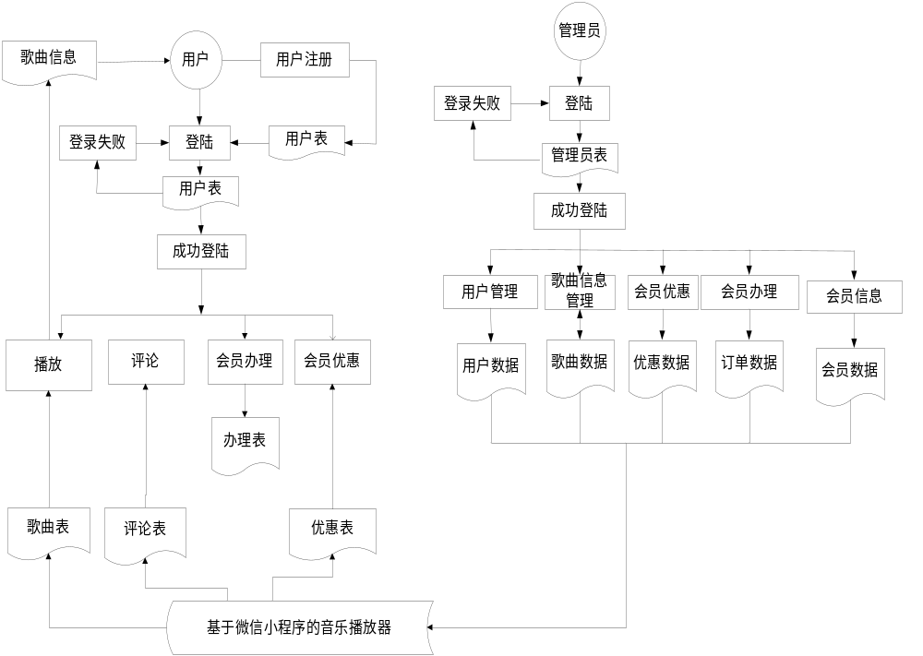
图2.1系统业务流程图
登录功能是验证身份的手段，登录的流程也是数据验证的流程，用户登录流程如下图2.2所示：
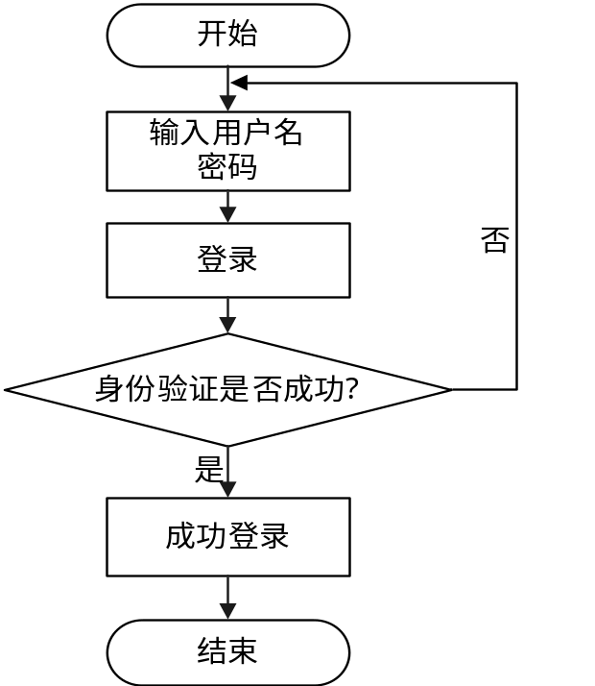
图2.2用户登录流程图
用户最基本的功能就是在线评论，当用户选择合适的歌曲时可以评论，评论的流程如下图2.3所示：
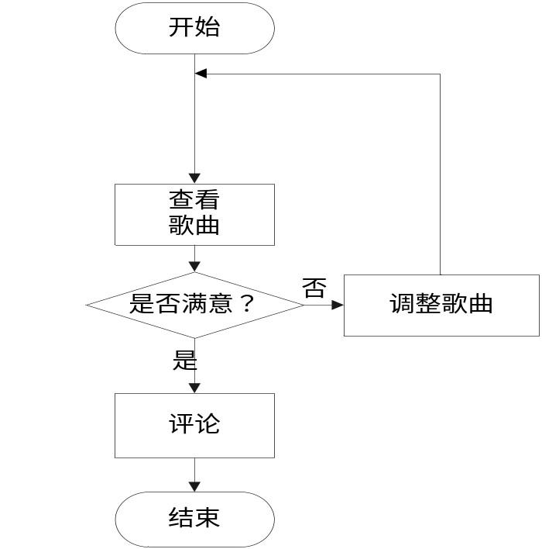
图2.3评论流程图

2.4.1数据流程分析
对数据的来源、经过、处理到去处的分析可以称为数据流程分析，本系统中主要的数据为歌曲信息、会员信息、会员优惠信息、歌曲分类信息、评论信息、收藏信息等。从这些信息的管理员和用户的关系进行分析，关系着本系统的数据流程。本系统的数据流程图如下图2.4所示：
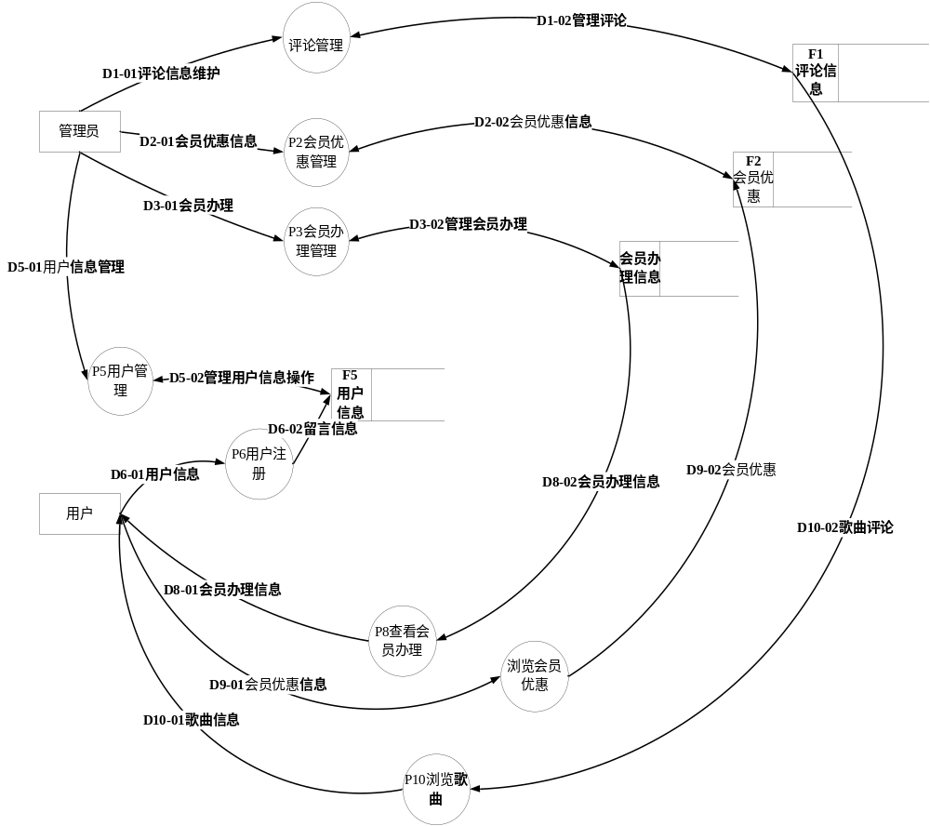 图2.4系统总数据流程图
（1）评论数据是由用户操作产生，用户选择适合的歌曲进行评论就可以产生评论数据，用户和管理员都可以对评论数据进行管理。评论管理的数据流程图如下图2.5所示：
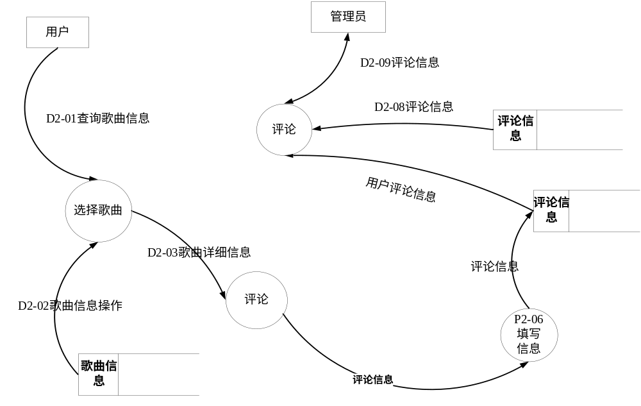
图2.5评论管理数据流程图
（2）会员优惠、歌曲信息、用户数据由管理员添加产生。会员优惠、歌曲信息、用户数据的流程图如下图2.6所示：
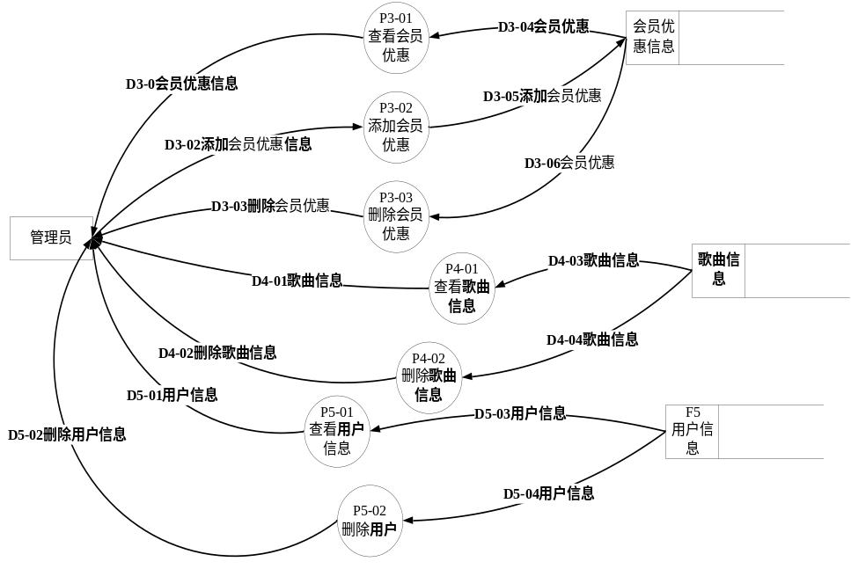
图2.6会员优惠、歌曲信息、用户数据流程图

第3章 总体设计

3.1系统模块总体设计
一般对系统的模块总体设计采用层次图来设计，层次图属于一种树形图，也就是利用一层一层的图形来表达不同的关系。可以由一些特定的线条和矩形来表达不同的意思。下一层为上一层的子集，可以根据实际情况进行不同的分割，一般都为三层结构。
本系统分为用户和管理员两个角色，用户的操作主要为微信端，管理员的操作为服务端。用户在微信端可以根据不同的分类浏览歌曲，可以播放、收藏和评论，办理会员和管理收藏信息等；管理员可以管理歌曲信息、用户信息、会员优惠信息以及会员办理和会员信息等。用户和管理员的功能相互串连形成完整的基于微信小程序的音乐播放器。
根据用户和管理员的功能可以分为微信端和服务端两个界面，在微信端中主要的功能为：
- 歌曲信息功能，根据不同的分类进行歌曲的展示；
- 查询功能，用户可以根据不同的字段来进行特定歌曲的搜索，本功能是一个系统最基本的功能；
- 评论功能，在歌曲的详情里可以直接评论；
- 用户管理功能，包括注册用户和对用户资料的信息；
- 会员优惠信息功能，可以查看管理员发布的会员优惠；
- 会员办理功能，可以购买会员卡成为会员享受优惠；
- 收藏管理功能，可以管理收藏记录。
本系统的微信端功能模块结构图如下图3.1所示：
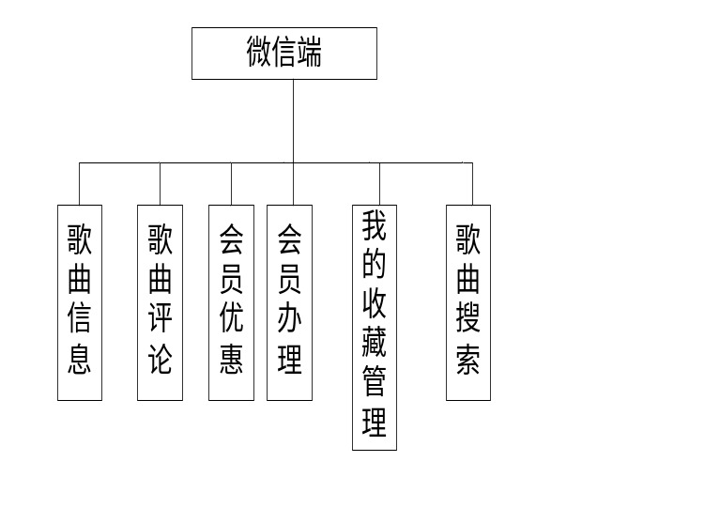
图3.1系统微信端功能模块结构图
本系统的管理员服务端功能包括：
- 歌曲信息管理功能，对歌曲进行上传、删除、编辑；
- 个人中心管理功能，对管理员账号、密码进行管理；
- 会员优惠管理功能，对会员优惠进行发布和管理；
- 歌曲分类信息管理功能，可以管理分类信息；
- 会员办理管理功能，包括查询会员办理信息和审核会员办理信息；
- 会员信息管理功能，可以管理会员信息；
- 用户管理功能，查询和管理用户的信息。
本系统的服务端功能模块结构图如下图3.2所示：
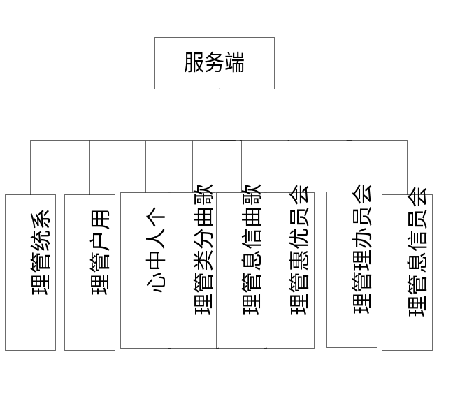
图3.2服务端功能模块结构图

3.2数据库设计
本系统采用mysql数据库做为数据的存储工具，想要系统中的数据安全、稳定就需要良好的数据库设计。为了能够准确的设计数据库，在数据分析时不单从数据的增、改、查、删中分析，还要从数据的隐性要求中进行分析。

3.2.1数据ER图设计
本系统的实体包括用户、评论、歌曲信息、歌曲分类。系统的ER关系图如下图3.3所示：
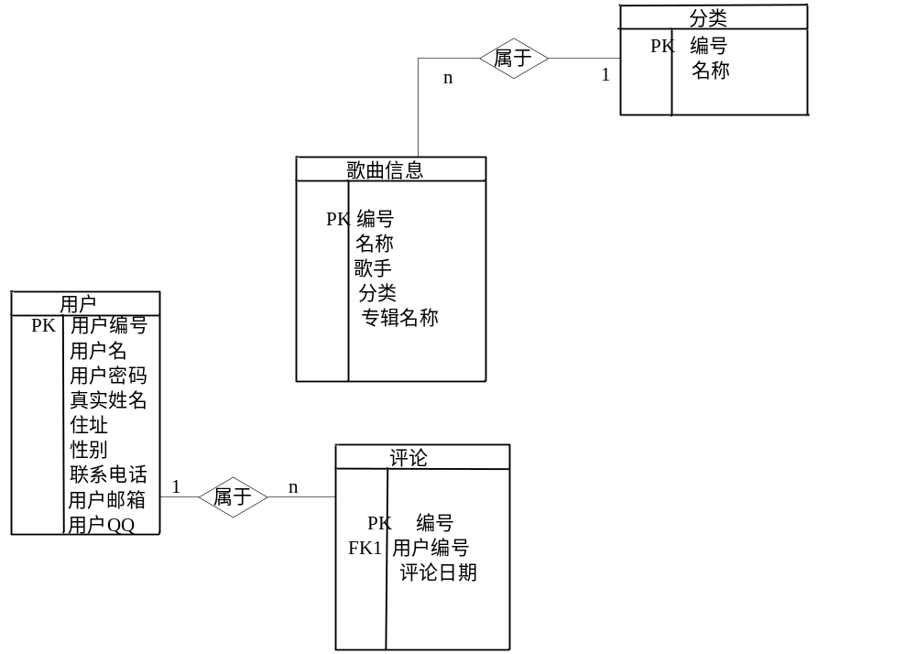
图3.3系统ER关系图
- 用户信息包括编号、密码、账号、性别等，用户信息ER图如下图3.4所示：
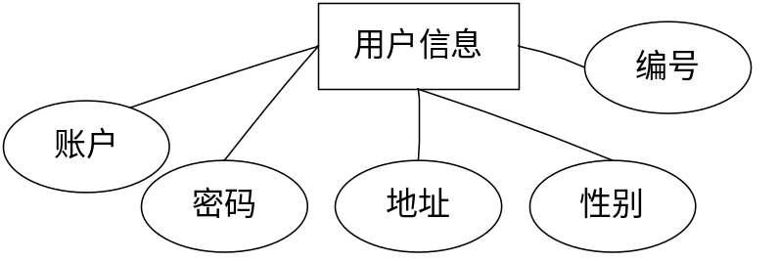
图3.4用户信息ER图
- 管理员信息包括账户、密码、权限三个，管理员ER图如下图3.5所示：
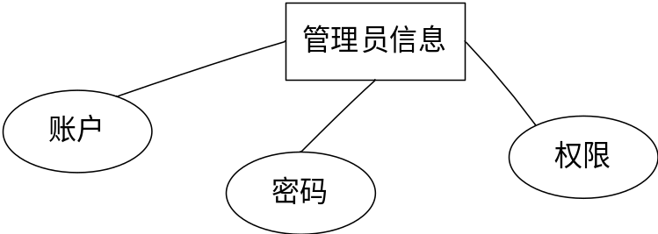
图3.5管理员信息ER图
- 评论信息包括评论编号、用户编号、用户名和评论时间等，评论信息ER图如下图3.6所示：
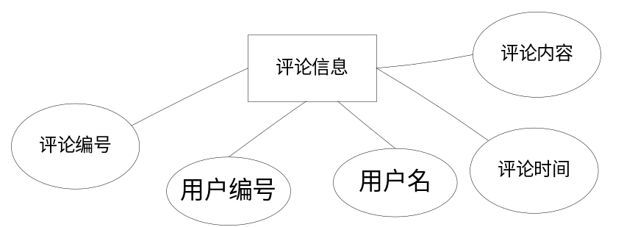
图3.6评论信息ER图
- 歌曲信息包括编号、名称、分类等，歌曲信息ER图如下图3.7所示：
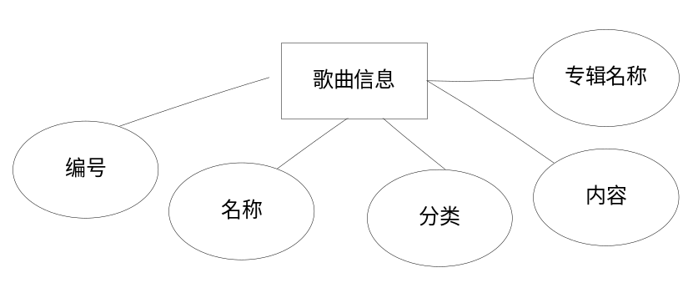
图3.6歌曲信息ER图

3.2.2数据库表设计
数据库表包括歌曲信息表、用户信息表、管理员信息表、评论信息表等，本系统的数据库表如下表3.1－3.8所示：
表3.1 config
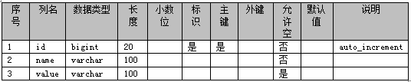
表3.2 discussgequxinxi
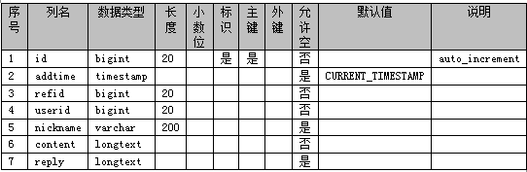
表3.3 gequfenlei
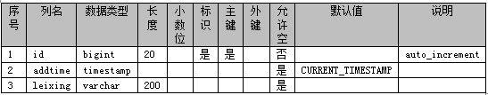

表3.4 gequxinxi
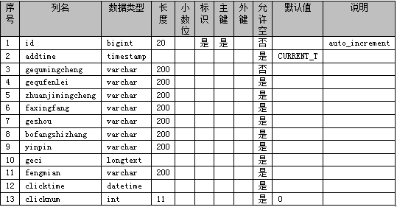
表3.5 huiyuanbanli
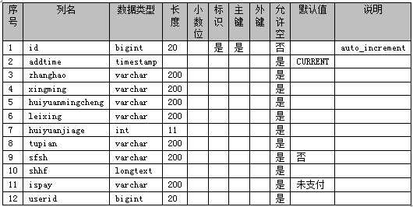

表3.6 huiyuanxinxi
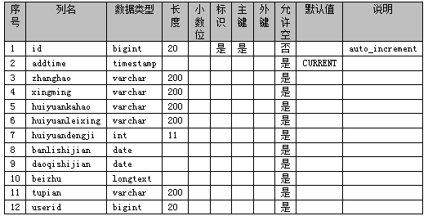
表3.7 huiyuanyouhui
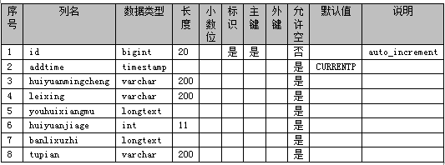
表3.8 storeup
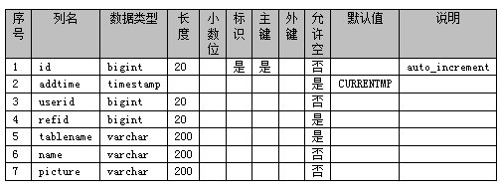

第4章 系统详细设计与实现

4.1系统运行平台设置
想要本系统运行，需要硬件和软件两个环境的支持。本系统服务端的硬件环境为电脑一台，软件环境为windows操作系统和idea软件以及mysql数据库。微信端的环境为手机一部和微信开发者工具。

4.2系统首页界面的设计实现
系统的首页可以看到标题、功能导航栏、搜索框、歌曲信息等，在首页的上方可以看到搜索框、背景图片。系统首页的功能设计效果如下图4.1所示：
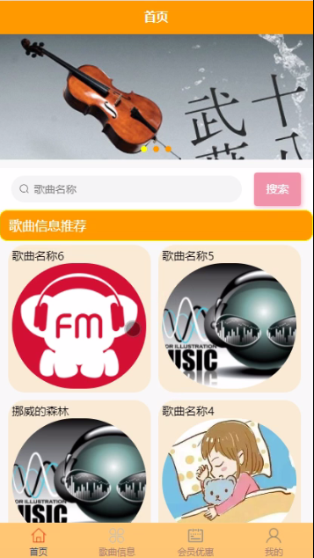
图4.1系统首页界面的运行效果图

4.3用户注册功能的设计实现
为了保证系统的安全性和满足用户的听歌要求，用户需要先进行注册才可以进行操作，用户注册时需要注意表单信息的填写，在表单信息填写完成后，系统可以实现对表单信息进行自我检测，当检测为正确时，可以实现注册成功，当有信息检测为错误时会提示重新填写。用户注册成功后系统会把填写的表单保存到数据库中。用户注册的实现界面如下图4.2所示：
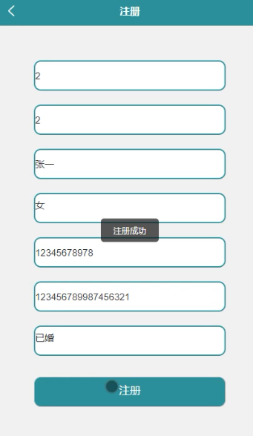
图4.2用户注册功能的界面实现

4.4用户登录功能的设计实现
用户注册完成后，可以点击登录功能进行登录，在登录时会进行账号和密码的数据验证，账号和密码验证正确则登录成功，账号和密码验证错误则登录失败，需要重新登录。用户登录功能的实现界面如下图4.3所示：
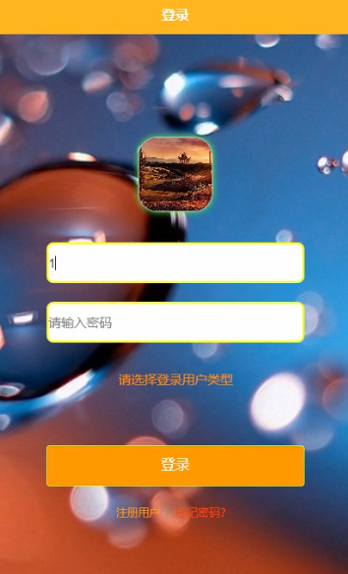
图4.3用户登录功能实现界面效果

4.5用户个人信息修改功能的设计实现
用户登录后可以对自己的个人资料进行修改维护，包括对图片的设置，在用户个人信息修改界面设置了保存按钮和退出登录按钮，方便用户提交和重新填写信息。用户个人信息修改功能的实现界面如下图4.4所示：
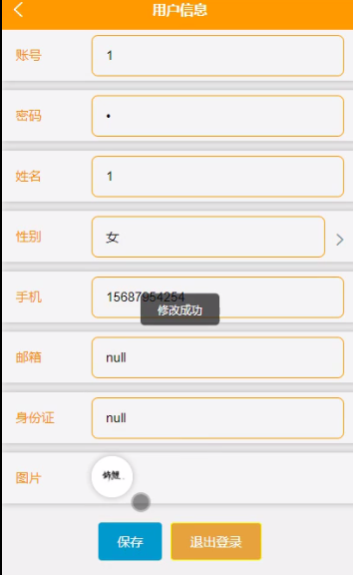
图4.4用户个人信息修改实现界面

4.6歌曲信息功能的设计实现
歌曲信息为基本的功能，歌曲信息可以按照推荐进行排名，对于歌曲信息的展示以图片展示为主，可以使用户更加的一目了然，歌曲信息的实现界面如下图4.5所示：
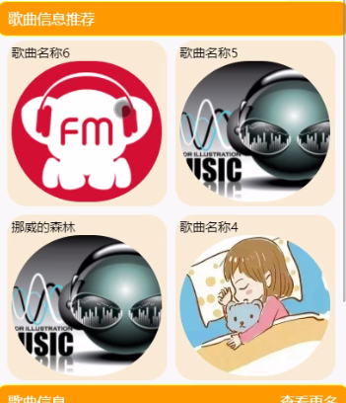
图4.5歌曲信息实现运行效果界面

4.7评价功能的设计实现
在看到喜欢的歌曲后可以在线评论。评论功能的设计界面如下图4.6所示：
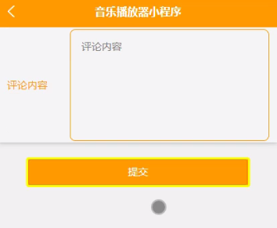
图4.6评论功能的运行效果界面

4.8会员优惠功能界面的设计实现
用户可以通过本功能进行会员卡的信息了解。会员优惠功能的界面实现如下图4.7所示：
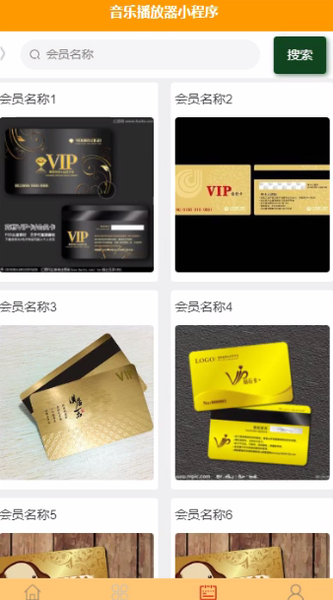
图4.7会员优惠功能的运行界面实现

4.9会员办理功能的设计实现
用户可以选择会员优惠进行会员卡的办理。会员办理功能的界面实现如下图4.8所示：
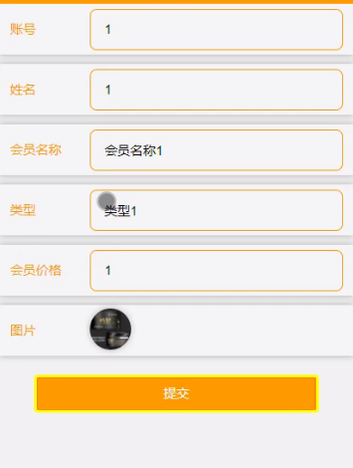
图4.8会员办理功能的运行效果界面

4.10我的功能的界面实现
在我的功能里可以查询会员优惠和进行会员办理以及管理会员信息、收藏信息，实现界面如下图4.9所示：
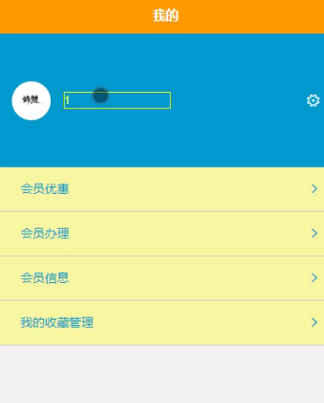
图4.9我的功能的实现界面

4.11管理员功能模块的设计实现
管理员可以管理用户信息、歌曲信息、会员优惠信息和会员办理信息、歌曲分类信息等。管理员的实现界面如下图4.10所示：
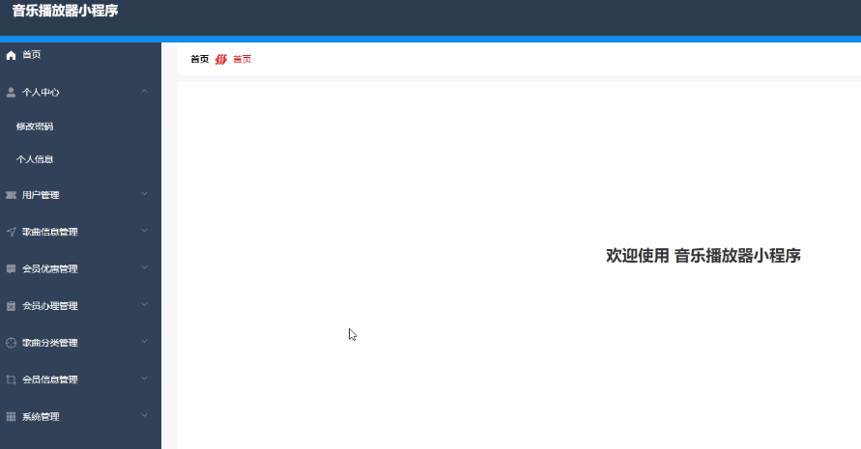
图4.10管理员功能运行效果界面

第5章 系统测试

5.1系统测试的目的
通过前面的过程开发后，可以得到完整的项目，但项目还不能正式上架使用，只能称为源程序，还需要进行系统测试。系统测试是发现系统问题和缺陷的主要手段，因为能力、时间、眼界等等原因，系统在设计开发时会有很多想不到的问题，这些问题中如果是代码的问题在编写时软件工具会自动进行提示，这类问题比较好发现和好修改，但如果是其它逻辑类、跳转类的问题就必须经过系统测试才可以发现，进而进行修改。

5.2系统测试的步骤
系统测试需要按照一定的步骤才可以保证系统测试的完整性，才可以保证所有的功能都经过了测试，是正确的，可以使用的。一般系统测试的步骤分为单元测试、集成测试、确认测试和系统测试几个部分。
- 单元测试是做为系统测试的第一步，在源码经过最简单的检查后就可以把源码分成不同的小单元进行最初的测试；
- 集成测试，当单元测试完成后，可以把不同的单元集合成整体进行综合性的测试，这类测试主要针对的是接口的问题；
- 确认测试，到达本阶段时，源码已大致没有问题，这时候就需要对之前的测试进行检查，本部分的测试针对的是源码是否符合之前的设计文档和需求；
- 系统测试，系统测试是针对整个源码进行整体性的测试，也就是在源码运行中查找问题。

5.3具体实例测试
本系统主要的功能为歌曲信息功能、会员优惠信息功能、查询功能、评论功能、用户注册功能等，所以本节主要对这些功能进行测试。

5.3.1搜索功能、分类功能测试
（1）搜索功能为用户在搜索框里输入某些字段进行搜索的功能，所以本功能在测试时采用在搜索框中输入正确和错误的信息名称进行搜索，测试是否可以出来有效的信息，对于搜索功能的测试结果如下图5.1所示：
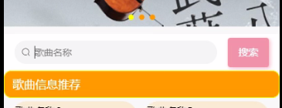
图5.1搜索功能的测试界面
（2）分类功能为选择不同种类的信息是否可以出来相对应种类的信息，对于分类功能的测试属于黑盒测试，也就是模仿用户的操作进行测试，分类功能的测试结果图如下图5.2所示：
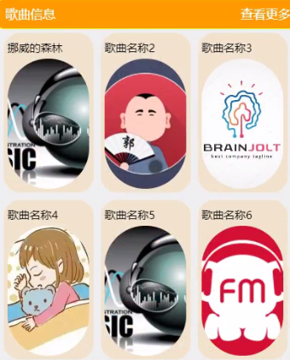
图5.3分类功能的测试结果图

5.3.2评论功能测试
评论功能包含了删除评论、提交评论、修改评论等，先对修改评论进行测试，可以把内容修改成有效和无效的信息进行测试是否可以出来预期的结果；对删除评论进行测试主要就是点击删除按钮看是否可以删除评论；对提交评论的测试也非常简单，模拟用户点击提交评论是否可以提交成功，评论功能的测试界面如下图5.4所示：
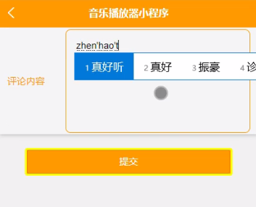
图5.4评论功能的测试界面

5.3.3用户注册功能测试
对于用户注册功能的测试主要是在填写表单中填写不同的数据进行测试，如果在填写正确数据后，点击注册，可以注册成功才表明这项测试通过；如果在填写错误数据后，点击注册，注册失败则表明这项测试通过；反之一样，用户注册功能的测试界面如下图5.5所示：
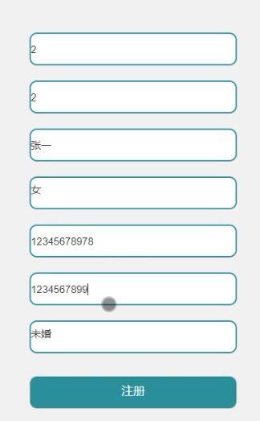
图5.5用户注册功能的测试图

5.3.4歌曲信息管理功能测试
对于歌曲信息的管理功能测试包括添加歌曲、删除歌曲和修改歌曲三种，当填写正确的数据后选择合适的分类点击添加歌曲，然后去前台看是否有添加后的歌曲信息；对于删除歌曲和修改歌曲的测试步骤是一样的，歌曲信息功能的测试界面如下图5.6所示：
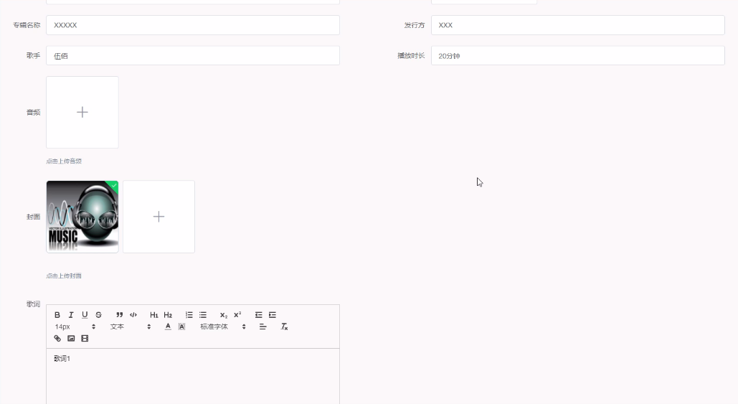
图5.6歌曲信息功能测试界面

5.4测试总结
本章节中对部分测试实例进行了展示，在测试过程中发现了很多的小问题，比如点击按钮没有反应，点击提交界面不跳转，这些问题反应了本人对代码处理欠缺的问题。经过测试本系统的问题都得到了修改，可以进入试用。

结 论
本系统是非常符合用户需求的系统，用户可以使用本系统完成必要的听歌需求，管理员也可以很好的管理歌曲信息和增加音乐公司的营业额。本系统采用java语言和mysql数据库进行设计，技术非常可靠，数据库也非常稳定，最终的系统达到了要求，实现了预期效果。本系统在实现过程中界面设计和美化问题都得到了解决，并且各种功能的外部接口都设计到了良好使系统的后期维护也非常简单。
本次设计体现了本人四年的学识，当然还有很多的不足之处。因为个人能力有限，也没有参加过项目开发所以还存在很多的问题，希望老师可以给予指导。本次设计的开发让我明白了系统测试的重要性，也提醒了我小细节的重要性。相信我会在今后的工作中会更加的努力和仔细，本次设计的顺利完成也增加了我的信心，让我对未来的路更加有把握。

致 谢
光阴似箭，日月如梭，转眼间我的大学生活就要结束，我的毕业论文也已经完成了，从刚开始的选题阶段，到开题报告，中期报告直至完成阶段，得到了老师和同学的很大帮助，如果没有他们的帮忙，相信我也不能这么顺利的完成，在此我要向他们表达感谢。首先要感谢我的指导老师，在大学时光中给与我很大的帮助，不论是生活中还是学习中都帮助了我很多。在选题阶段一起帮我分析选题，然后设计阶段帮我一起出谋划策，初稿完成后还帮我指出错误，教我修改，老师严谨的工作态度和耐心的见解让我受益匪浅，所以我要向我的老师表达最真诚的感谢。同时也要感谢我的舍友，写作的过程中，非常热情的帮我一起搜集资料，一起去图书馆学习，给我带来了很大的鼓励。以后我一定会更加的好好学习，好好努力来回报我的老师，我的学校。再次感谢你们。

参考文献
[1]方阿丽.Java程序设计教学方法改革的研究与实践[J].福建电脑,2020,36(09):178-179.
[2]王烽杰,郭玉靖.JAVA编程语言在计算机软件开发中运用[J].大众标准化,2020(18):66-67.
[3]郑雅娟.响应式电子商务网页设计研究[J].信息与电脑(理论版),2020,32(03):10-11.
[4]丁仕达,陈元顺.网购时代透析现代商品交易机理——探索实体企业的创新出路[J].中国建材,2019(11):112-115.
[5]郑玉兰,贺飞,郭爱华.基于SQL Sever构建开发管理信息平台[J].化工管理,2018(19):46-47.
[6]邓俊豪.Android本地音乐播放器的设计与实现[J].福建电脑,2021,37(03):89-91.
[7]杨国军.基于Android平台的音乐播放器[J].软件,2020,41(11):185-187.
[8]蒋文娟,苏喜红,孟丽珍.基于微信小程序的音乐播放器研究与实现[J].软件导刊,2020,19(06):141-145.
[9]倪璐.基于Android与JAVA的音乐在线分类管理与播放系统研究[J].自动化技术与应用,2020,39(02):45-47+51.
[10]来学伟.基于移动端的音乐播放器的设计与开发[J].电脑编程技巧与维护,2019(11):59-60.
[11]周晶. 移动端音乐播放器系统设计与音频处理算法研究[D].西安建筑科技大学,2019.
[12]张家麒.基于微信小程序的音乐播放器实现[J].通讯世界,2019,26(05):26-29.
[13]黎侨.浅谈农村电子商务发展现状及对策[J].科学咨询(科技·管理),2016(08):13-14.
[14]张园园.基于Web的网上购物系统研究[J].计算机光盘软件与应用,2014,17(11):44+46.
[15]Xia Zhou,Zhi Hong Zhuo. Research and Realization of ADO.NET Database Access Technology[J]. Applied Mechanics and Materials,2014,2948.
[16]Xin Gang Song,Ai Jun Ma,Qiang Ma,Yi Bin Zhang. The Design of Remote Fault Diagnosis System in Engine Room[J]. Applied Mechanics and Materials,2012,1801.

